視力保健-學童版 Q&A
Q:有無近視?若有近視是否有進行相關治療，如點散瞳劑、戴眼鏡、角膜塑片等?
A:藥物(散瞳劑)、配戴眼鏡、角膜塑形隱型眼鏡(OK鏡片)

Q:多久看一次眼科?
A:散瞳劑滴完後、醫囑2個月、3個月或半年

Q:知道哪些預防近視的方法?
A:3010(用眼30分鐘休息10分鐘)、戶外活動120、
培養適當的閱讀習慣(光線充足、書本距離35公分)
望遠凝視 X 正確坐姿、執筆寫字 O 遵守3010原則 O
放鬆遠眺 X 教室照度越亮越好 X 下課關燈淨空教室 O
愛眼操 X 每天戶外活動120 O 定期就醫複檢(藥品點完立即回診) O
睡足9小時 O 眯眼或歪頭看電視 X 眯眼、揉眼睛 X
室內閱讀優於戶外X 早點閱讀學習寫字、才會跟得上X
常玩積木、彈鋼琴會視力不良O 每天吃優質早餐O
近視眼鏡度數要少配較好X
眼鏡更新看得清楚、不回診也ＯＫ X

Q:近視會不會導致失明?
A:會

Q:是不是配戴眼鏡之後近視度數就不會再增加了?
A:錯

Q:近視是眼睛生病了嗎?
A:是

Q:學校下課時間是否有增加?下課時間都做什麼事?
A:戶外活動

Q:班級中除了體育課，有哪些課是在戶外上課?
A:生活課、美勞課、自然課

Q:知道什麼是3010嗎?休息時間10分鐘都做些什麼事?

Q:班級上課時經常使用電子白板嗎?使用情形(時間長短)為何?
A:低年級不可使用電子白板

Q:做戶外活動時有沒護眼措施，例如戴帽、戴鏡?
A:太陽眼鏡抗UV300、帽沿超過鼻頭

Q:學校放學後有參加安親班嗎?參加學校或私人的安親班?安親班都做些什麼事?安親班有沒有安排下課休息時間?在安親班待多久的時間?若沒有參加安親班，學校放學後做些什麼事?周休假會些什麼活動?

Q:每天使用手機或電腦的時間?

Q:有無參與校內外之近視病防治相關講座?最近一次參與的講座內容及時間為何?
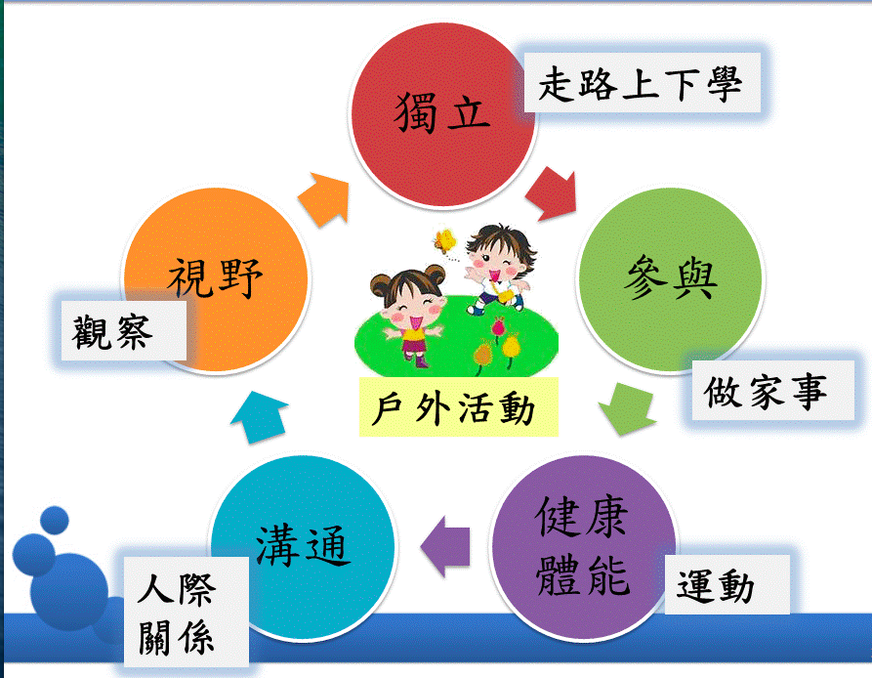

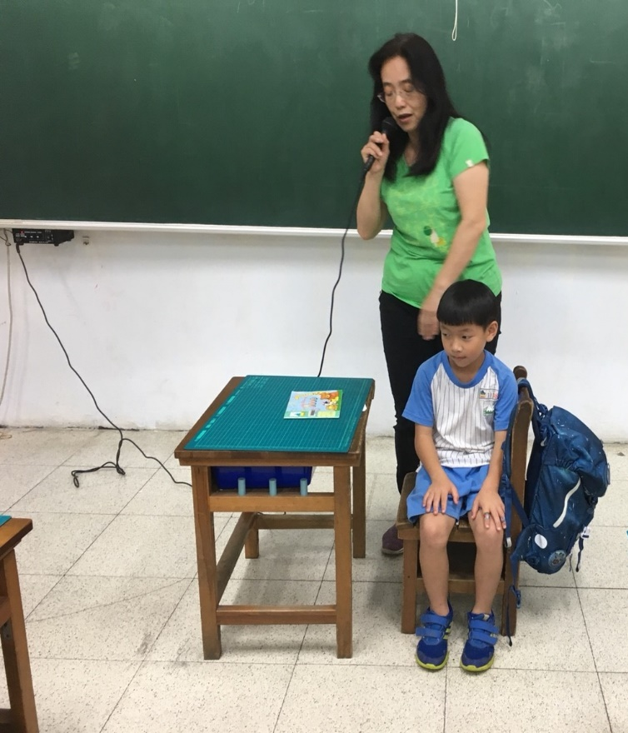
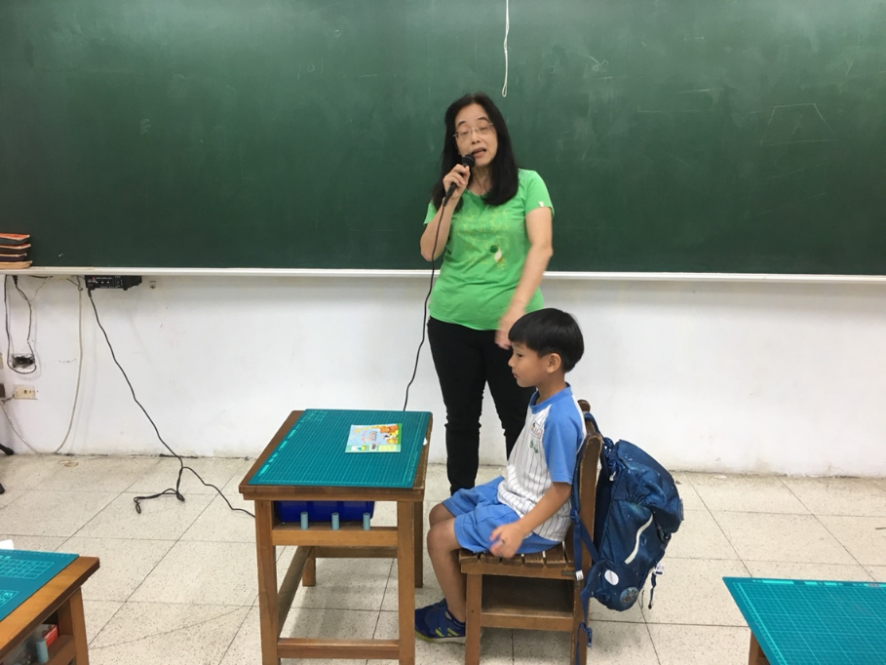
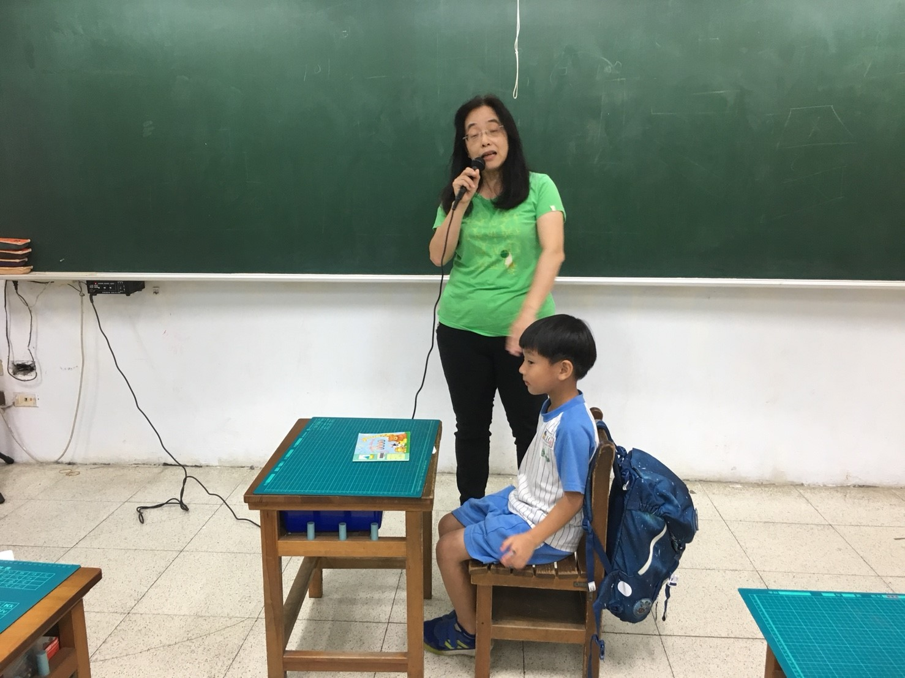
椅子與桌子的距離-學童的膝蓋寬度

